Сценарий развлечения во второй младшей группе
23 февраля – День защитника Отечества

Воспитатель: Чудесны праздник в феврале
Наша страна встречает
Она защитников своих
Сердечно поздравляет!
На суше, в небе и на море,
И даже под водою
Солдаты мир наш берегут
Для нас, дружок, с тобою!
Скоро праздник - День защитника Отечества! Защитники нашей страны – это военные, которые оберегают наш с вами покой. Защитники страны есть в каждой семье – это дедушки, папы, старшие братья.
Ребенок: Здравствуй, праздник,
Здравствуй праздник!
Праздник мальчиков и пап!
Всех военных поздравляет
Наш любимый детский сад!
2 ребенок: Пусть сияет ярко солнце,
И пусть пушки не гремят.
Мир, людей, страну родную
Защитит всегда солдат!

Воспитатель: Вы пока что маловаты,
Но вы в будущем солдаты,
И сегодня мы проверим,
Кому Родину доверим!!!
Каждое утро солдат делает зарядку. Ведь зарядка укрепляет и здоровью помогает. Сейчас мы с вами сделаем веселую, праздничную гимнастику с флажками.

Взяли дружно мы флажки, друг за дружкою пошли.
Левой – правой, левой – правой, на парад идет отряд!
Левой – правой, левой – правой мы шагаем дружно в ряд!
Ножки выше поднимаем, вот как весело шагаем!
И на пяточках шагаем, носик кверху поднимаем.
Сделали мы круг большой, словно шарик надувной.
Вверх флажки свои подняли и недолго помахали.
Опустили вниз флажки, а теперь у нас прыжки:
Врозь – вместе, врозь – вместе, а сейчас идем на месте.
Раз – два, три – четыре, сделали кружок пошире.
Руки в стороны с флажками, на носочках побежали.
Флажки в коробочку мы сложим, праздник наш продолжим.

Вы отлично сделали зарядку!

Сейчас я вам загадаю загадку. Слушайте внимательно.
Кто летит быстрее птицы?
Охраняет кто границы?
Кто всегда готов к полету?
Это летчики – пилоты.

Подвижная игра «Самолеты»:
Под музыку дети «летают» по залу, по сигналу «самолеты на посадку!» возвращаются в обруч.
Наши дети не только ловкие и быстрые, а еще умные и сообразительные!

Игра «Кто больше соберет снарядов!» Под музыку команда девочек и команда мальчиков собирают кубики и кладут в корзину.

Игра «Разноцветные флажки» Красный – прыгаем, желтый – маршируем, зеленый - присели.

Игра «По минному полю» Дети проходят по узкой дорожке, прыгают через «ров»

Вот и стали мы с вами смелыми, сильными и ловкими. А когда мальчики вырастут, то пойдут служить в армию и станут солдатами, нашими защитниками.
А теперь пришла пора
Крикнуть Армии «Ура!»

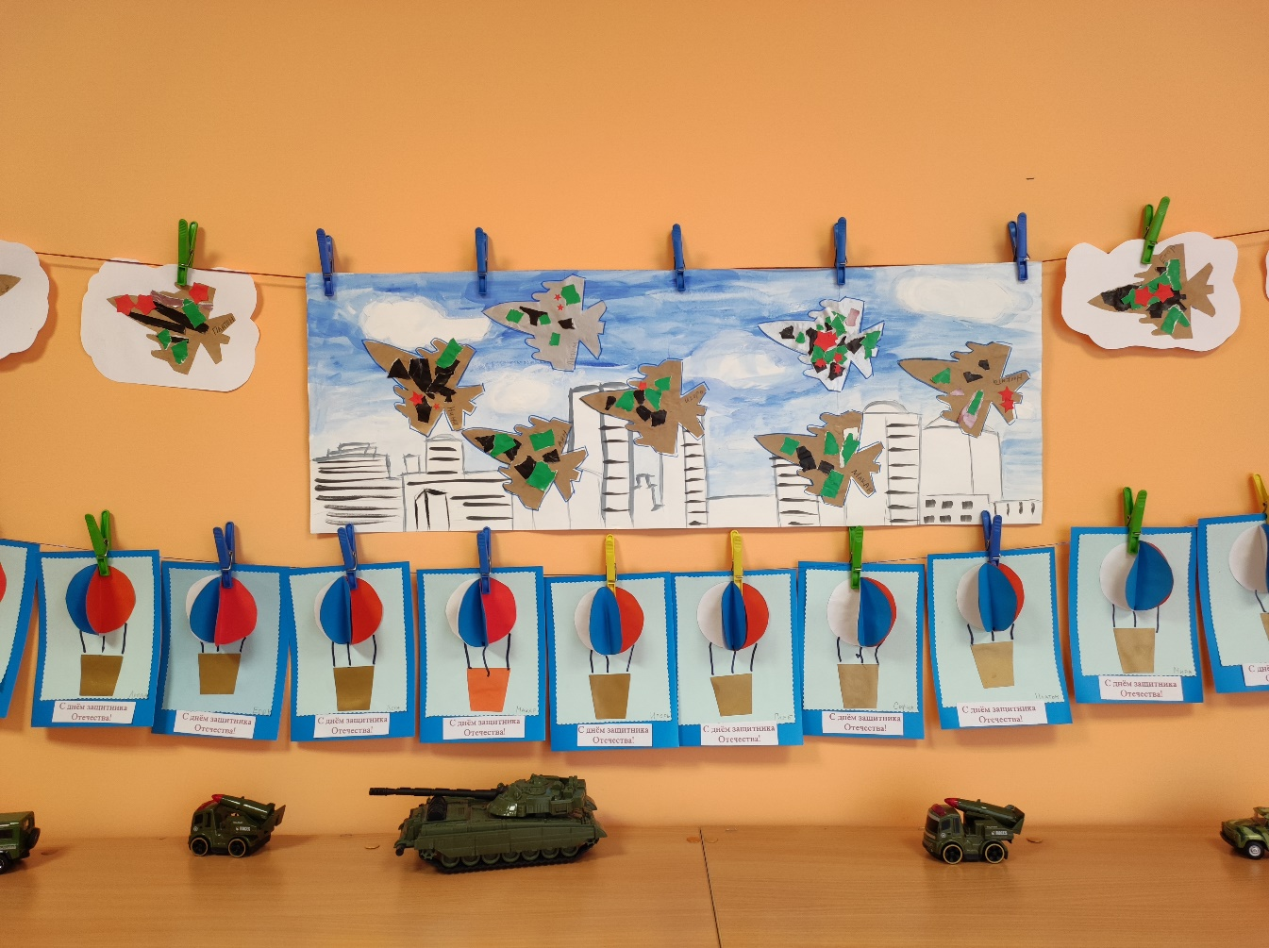

23 Февраля
День Защитника Отечества

